ПРОФСОЮЗ РАБОТНИКОВ НАРОДНОГО ОБРАЗОВАНИЯ И НАУКИ
РОССИЙСКОЙ ФЕДЕРАЦИИ

ТАТАРСКИЙ РЕСПУБЛИКАНСКИЙ КОМИТЕТ ПРОФСОЮЗА
РАБОТНИКОВ НАРОДНОГО ОБРАЗОВАНИЯ И НАУКИ

ПРЕЗИДИУМ

П О С Т А Н О В Л Е Н И Е

№ 13 г.Казань от 19 сентября 2017г.

О ходе реализации Года PR-движения
в республиканской организации Профсоюза

Президиум Рескома профсоюза работников народного образования и науки ПОСТАНОВЛЯЕТ:

1. Принять к сведению информацию вед.специалиста Галяветдиновой Е.В. о ходе реализации Года PR-движения в республиканской организации Профсоюза.

2. Выборным профсоюзным органам территориальных, первичных организаций Профсоюза:

- активизировать информационную деятельность, направленную на повышение авторитета Профсоюза;

- усилить работу, информационных комиссий профкомов по популяризации профсоюзного движения;

- представить в Реском профсоюза информацию об итогах Года PR-движения к 1 января 2018г.

3. Контроль за выполнением данного постановления возложить на Галяветдинову Е.Г. – вед.специалиста по информационной работе Рескома.

Председатель Рескома профсоюза | 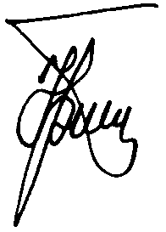 | Ю.П. Прохоров

